- Длительное произнесение согласных звуков.
«Сердитая муха» - Муха жужжит над ухом «дз-з-з»- на одном дыхании при усилении и ослаблении звука.
- Игры – соревнования: «Кто дольше споет песенку на одном звуке?», «Чья песенка длиннее?»

Четвертый этап:
Цель: Развитие речевого дыхания.
Ребенок произносит на выдохе слоги, отдельные слова, фразы.
Младший возраст – 2-3 слова, старший возраст – 3-5 слов.
Примерные упражнения
- «Собачка» - руки положить на живот, имитировать лай собаки, сначала короткое «ав-ав», а потом длинное «а-а-ав».
- Многократное повторение слогов. «Паровоз – чух-чух-чух», «Дождик капает – кап-кап-кап», «Зайка прыгает – оп-оп-оп», «Мишка топает – топ-топ-топ».
- «Скороговорки»
«Егорка»: Как на горке на пригорке жили 33 Егорки. Раз Егорка, два Егорка, три Егорка, четыре Егорки и. т. д.
- Поговорки.
- Загадки.

Хорошо развитое речевое дыхание, с помощью упражнений поможет развить произношение звуков и слогов, которые в дальнейшем превратятся в четкие и понятные слова.

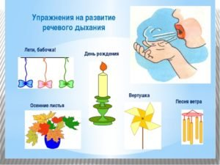

Желаю успехов!

Учитель-логопед
Григорьева О.Н.

«Формирование речевого дыхания у детей с особенностями речевого развития»

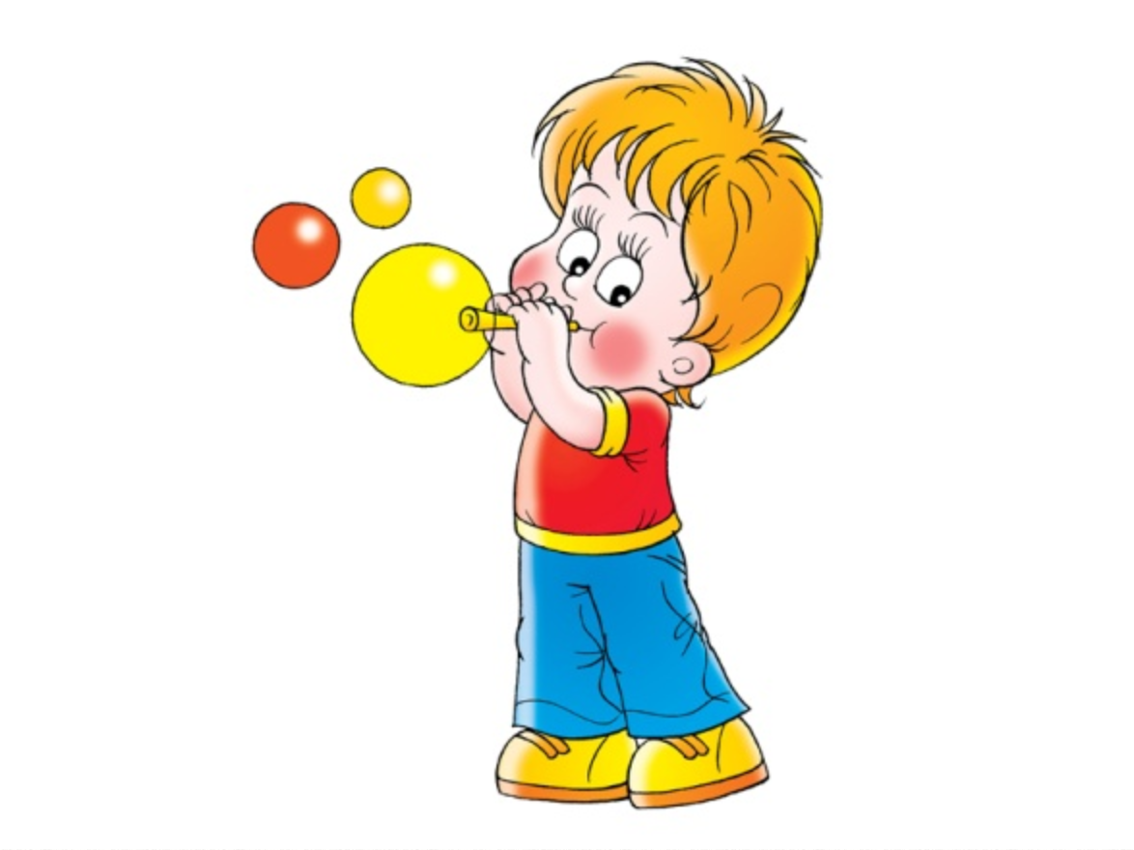

Развитие речевого дыхания

Правильное дыхание - основа жизни, здоровья и долголетия.
Плавный длительный выдох - это энергетическая основа и важнейшее условие правильной речи. В норме у ребенка одновременно с развитием речи вырабатывается правильное речевое дыхание. Оно обеспечивает нормальное голосообразование, правильное усвоение звуков, способно изменять силу их звучания, помогает соблюдать паузы, сохранять плавность и музыкальность речи, менять громкость.
Цель дыхательных упражнений - научить детей быстро, бесшумно производить вдох и рационально плавно расходовать воздух на выдохе.
Правила дыхательной гимнастики.
При занятиях дыхательной гимнастикой следует выполнять определенные правила: при вдохе плечи не должны подниматься; вдох делают через нос; щеки не должны надуваться, на первых занятиях их можно придерживать руками; выдох должен быть плавным и длительным.
Последовательность работы над постановкой речевого дыхания
Первый этап:
Цель: Улучшить функции внешнего дыхания.
Дети получают знания, что дышать надо носом, нельзя поднимать плечи при вдохе, в дыхании должен участвовать живот.

Примерные упражнения
- Вдох и выдох через нос.
- Вдох и выдох через рот.
- Вдох через нос, выдох через рот.
- Вдох через рот, выдох через нос.
- Подышать одной ноздрей, потом другой.
Второй этап:
Цель: Вырабатывать более глубокий вдох и длительный выдох.
Дети получают знания об основных дыхательных процессах: вдох и выдох, и о том, что силу выдоха можно тренировать.
Примерные упражнения, требующие оборудования
- Тактильный контроль: наматывание нитки на клубок, подуть на ладони, движение рукой по спирали, горке, дорожке.
- «Перышко» - Перышко или пушинку подбрасывать в воздух и дуть на нее, не давая упасть.
- «Ветерок» - подуть на различные предметы, подвешенные на ниточке. Сдуть бабочку с цветка, на котором она привязана за ниточку.
- Сдуть со стола мелко нарезанные цветные бумажки, пушинки, ватку.
- Дуть на лежащие, на столе палочки; карандаши разной формы (круглые, граненые) и длины; шарики разного веса: пластмассовые, деревянные, резиновые, стараясь сдвинуть их с места.
- Дуть на различные предметы, плавающие в миске с водой.
- «Буря в стакане». Бурление воды в стакане с помощью трубочки для коктейлей.
- Надувать бумажные и целлофановые мешки, воздушные шарики.
- Раскрутить дыханием скрученные полоски бумаги.
- Ветряные игрушки – вертушки.
- Мыльные пузыри.
- Дуть в горлышко бутылок разной плотности.
- Духовые музыкальные инструменты.
Примерные упражнения, не требующие оборудования
- «Пошумим» - громко вдыхать и выдыхать.
- «Хомячок» - пошмыгать носом с закрытым ртом.
- «Собачке жарко» - Часто подышать носом с высунутым языком.
- «Воздушный шарик» - резкий выдох – живот вытянули. Затем расслабить или «отпустить» мышцы живота. При вдохе живот естественно «выталкивается» вперед, как шарик.
Третий этап:
Цель: Развитие фонационного (озвученного) выдоха.
Ребенок тянет на выдохе звуки с голосом максимально долго.
Сначала гласные, потом согласные.
Примерные упражнения
- Длительное протяжное произнесение гласных звуков.
«Кукла плачет – а-а-а», «Дует сильный ветер – у-у-у».

